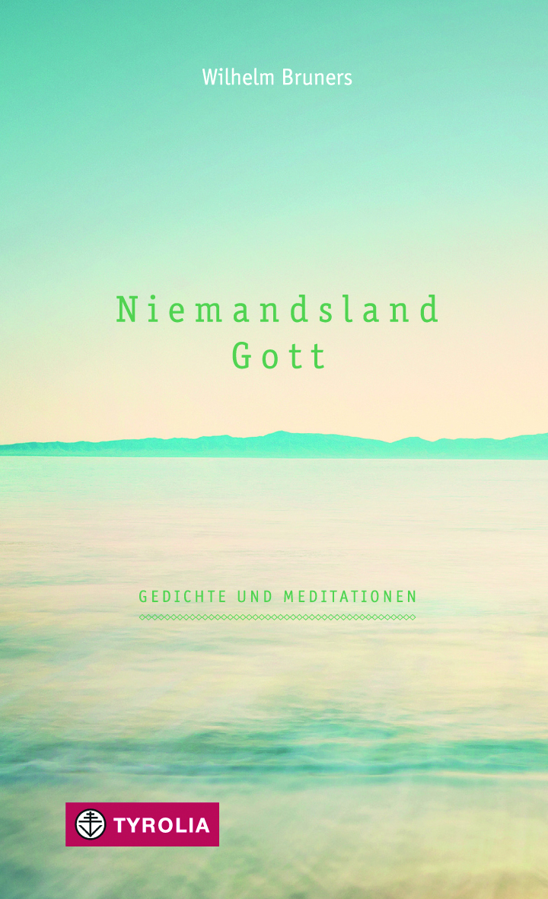

Wilhelm Bruners
Niemandsland. Gott
Gedichte und Meditationen
2. Auflage
96 S., 12,5 x 20,5 cm, Klappenbroschur
Tyrolia-Verlag, Innsbruck-Wien, 2. Auflage 2015
ISBN 978-3-7022-3433-1
€ 12,95

Lyrik für Gottessucher
Poesie, die den Glauben auf den Punkt bringt

Die Frage nach Gott begleitet Wilhelm Bruners sein Leben lang. Seit über 50 Jahren beschreibt der Priester aus Aachen in poetischen Texten und Meditationen diese Suche. Er gibt damit zahlreichen Menschen „Nahrung“, die mit der sonntäglichen Kirchensprache und Verkündigung ihren geistlich-geistigen Hunger nicht mehr stillen können.
In diesem Band zeigt der Autor, dass niemand den biblischen Gott besitzen kann. Deshalb gehört auch das „Land“, in dem wir Gott begegnen, niemandem. Mit prägenden Worten erzählt der profunde Bibelkenner in seinen Gedichten und Meditationen, wie Gott befreiend und erlösend für den Menschen wirken kann. Obwohl katholischer Priester, versteht Wilhelm Bruners seine Texte als ökumenisch, weil Gott über allen Religionen steht.

Der Autor:
wilhelm bruners, geb. 1940, Studium der Theologie, Schwerpunkt Bibelwissenschaft, lebt in Mönchengladbach. Er ist Priester im Bistum Aachen und arbeitet vornehmlich in der geistlichen Begleitung von pastoralen Kolleginnen und Kollegen – unter anderem in österreichischen Bildungshäusern und Klöstern. Seit über fünfzig Jahren beschäftigt er sich mit Literatur und schreibt Gedichte, die vor allem im Psalmgebet wurzeln. Er hat 18 Jahre in Jerusalem gelebt und gehörte dort einem Kreis von noch in deutscher Sprache schreibenden jüdischen Dichterinnen und Dichtern an. Zahlreiche Werke: „Wie Jesus glauben lernte“ (Herder – Neuauflage als TB 2012), „Und es kam die Zeit. Ein Weg durch das Lukas-Evangelium“ (2000), „Wechselndes Licht. Oder: Das Fenster im Kasten“ (Patmos), „Und die Toten laufen frei herum. Ein Begleiter durch die österliche Zeit“ (Canisiuswerk 2010), „Was Jesus von Nazareth wollte“ (2002), „Sich erzählen lassen. Der Mann, der Garten und die Vögel. Geschichten und Gedichte“ (2002).

